Para crear el proyecto
npm create vite@latest mi-proyecto-frontend -- --template react
-Selecciono javascript
-entra a la carpeta e instala npm install (si no vale pon npm audit fix --force)
-luego npm install react-router-dom (si hay problemas ir al package.json y cambiar en devDependencies y en eslint poner 9.0.0) y luego hacer todo de nuevo npm install y lo de esta viñeta
-para forzar instalación npm install react-router-dom --legacy-peer-deps
-Luego crear las carpetas
cd src
mkdir components config context helpers hooks layout pages routes assets
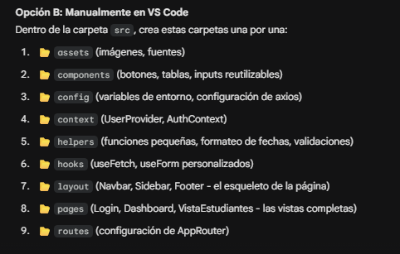
-Configurar tawling (sino se creo el archivo crearlo manualmente tailwind.config.js) y pegar esto
/** @type {import('tailwindcss').Config} */
export default {
content: [
"./index.html",
"./src/**/*.{js,ts,jsx,tsx}",
],
theme: {
extend: {},
},
plugins: [],
}

-En index.css pegar
@tailwind base;
@tailwind components;
@tailwind utilities;

-En app.jsx
function App() {
return (
<div className="text-3xl font-bold underline">
¡Proyecto inicializado!
</div>
)
}

export default App

-instalar npm install -D tailwindcss postcss autoprefixer
- npm install -D tailwindcss@3.4.17 postcss autoprefixer

